В цьому документі проведений детальний опис дій, які виконуються для тестування та знаходження дефектів в системній утиліті WindowsFileManager.

1. Тестування команди 2 та ls

Вводимо відповідні команди для початкової локації (диск D)

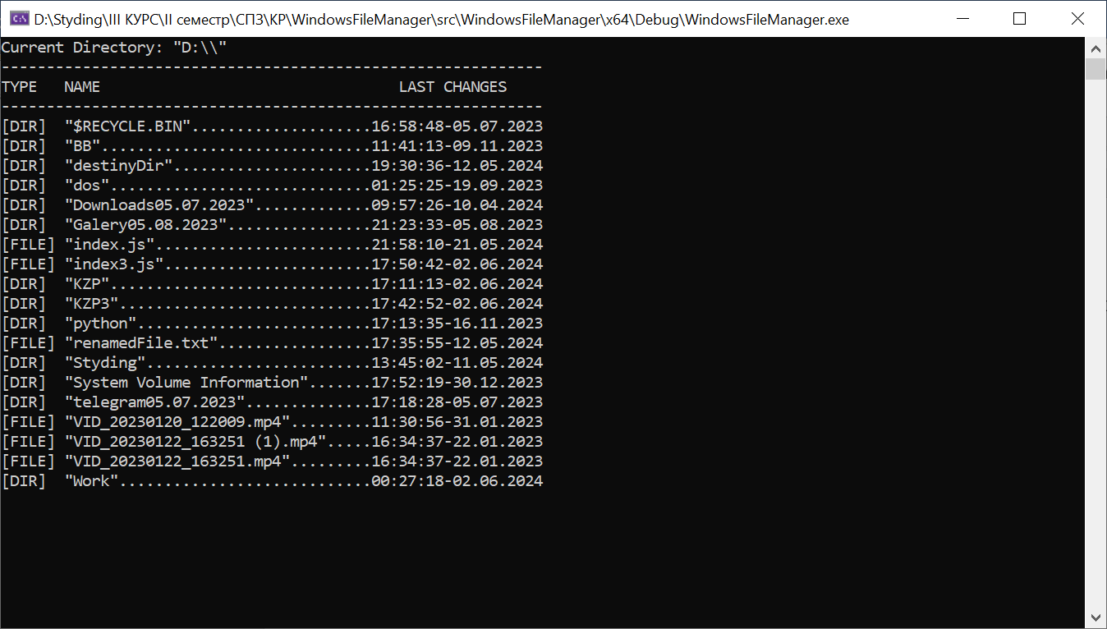

Змінимо локацію та спробуємо виконати ту саме команду

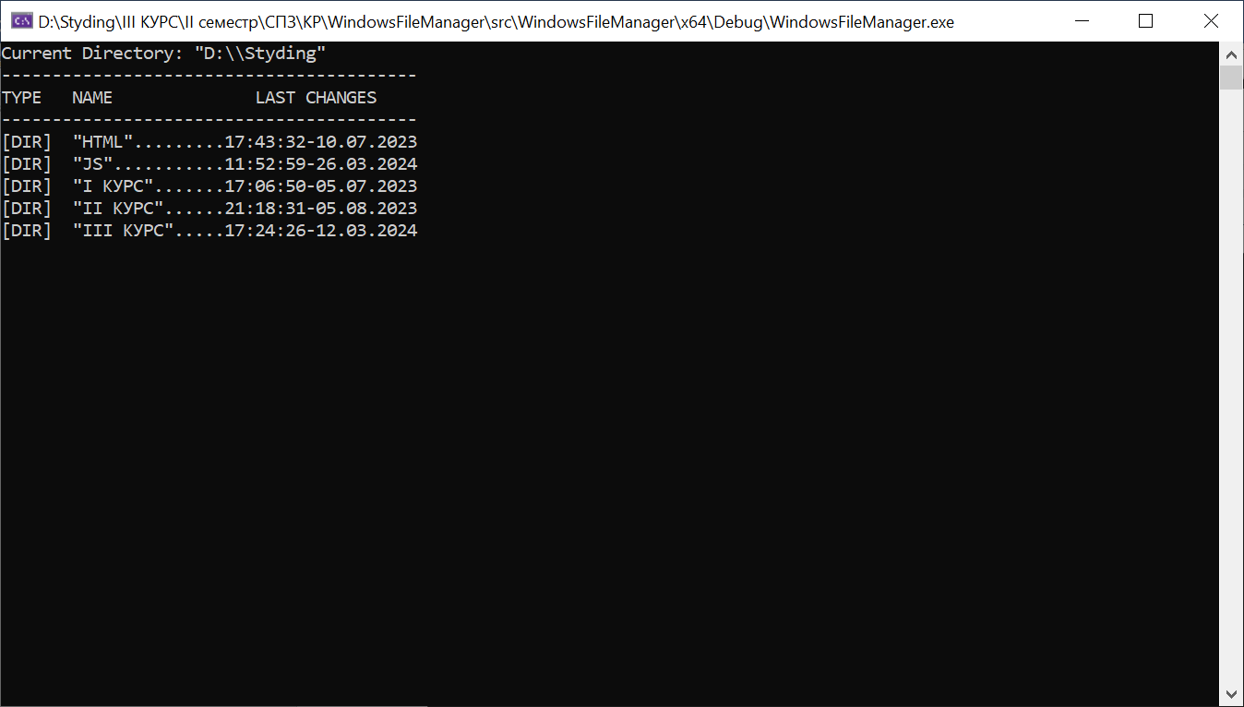

Перемістимося в пусту дерикторію та спробуємо виконати цю операцію там

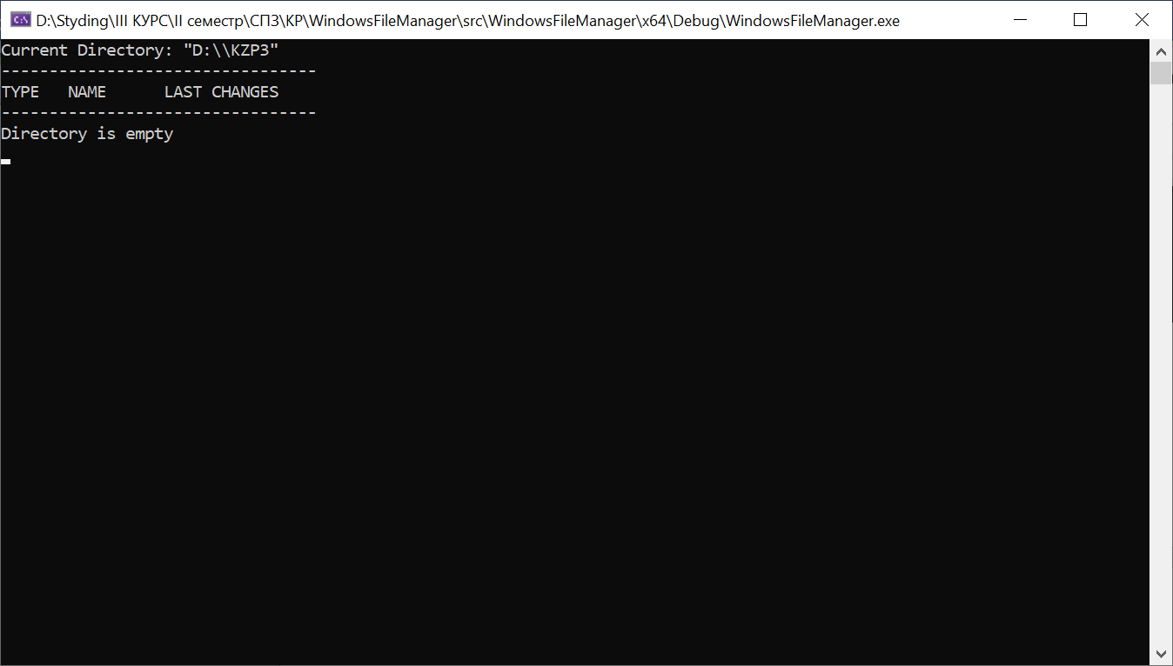

**Висновок: команда 2 та команда ls працюють коректно та не видають жодинх можливих дефектів у всіх можливих ситуаціях**

1. Тестування команди 3 та cd

Для команди 3, яка очікує абсолютний шлях, введемо відносний і подивимося результат

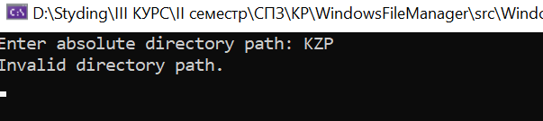

Введемо цей самий відносний шлях для команди cd

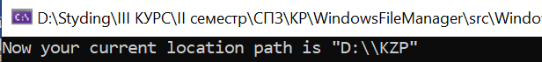

Введемо специфічний шлях «..», що означає вийти на верхній рівень

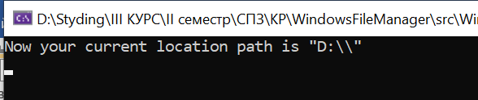

Введемо шлях D:\Styding\ІІІ КУРС\ІІ семестр\СПЗ для команди cd

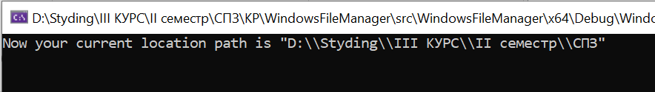

Введемо цей же шлях для команди 3

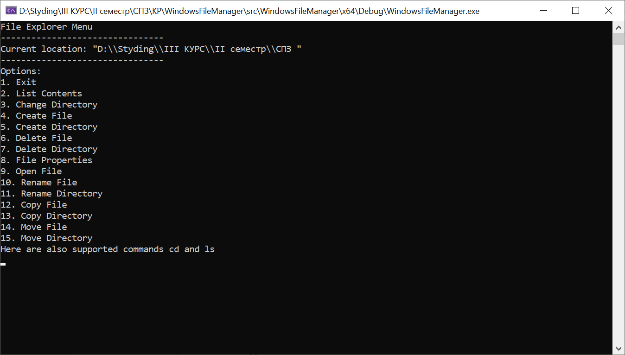

**Висновок: команда 3 та команда cd працюють коректно та не видають жодинх можливих дефектів у всіх можливих ситуаціях**

1. Тестування команди 4

Введемо відносний шлях, коли знаходимося в дерикторії KZP3 newFile.css

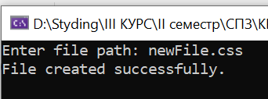

Введемо абсолютний шлях D:\\newFile.css

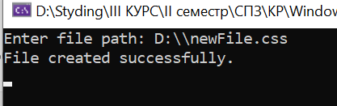

Введемо цей же шлях

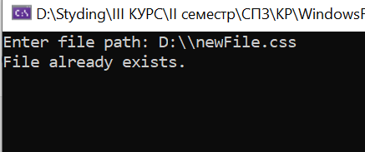

Введемо некоректний абсолютний шлях для створення файлу

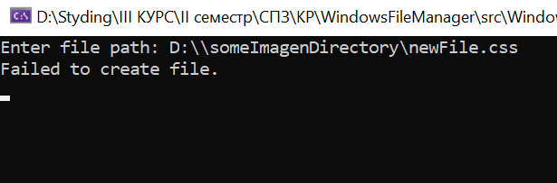

**Висновок: команда 4 працює коректно та не видає жодинх можливих дефектів у всіх можливих ситуаціях**

1. Тестування команди 5

Знаходячись в дерикторії KZP3, введемо відносний шлях до нової дерикторії newDir

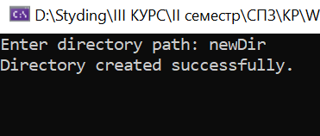

Введемо абсолютний шлях

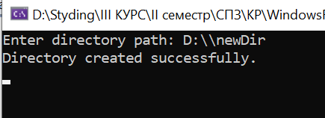

Введемо неіснуючий шлях

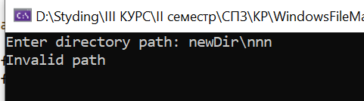

**Висновок: команда 5 працює коректно та не видає жодинх можливих дефектів у всіх можливих ситуаціях**

1. Тестування команди 6

Знаходячись в дерикторії KZP3, в якій щойно був створений файл newFile.css, введемо відносний шлях newFile.css

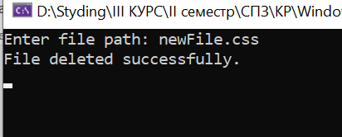

Виконаємо цю операцію ще раз

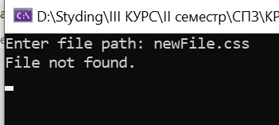

Введемо абсолютний шлях D:\\newFile.css

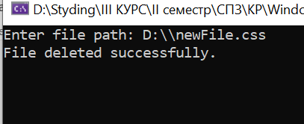

**Висновок: команда 6 працює коректно та не видає жодинх можливих дефектів у всіх можливих ситуаціях**

1. Тестування команди 7

Знаходячись в дерикторії KZP3, в якій щойно була створена дерикторія newDir, введемо відносний шлях newDir

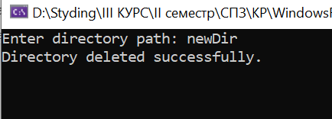

Виконаємо цю операцію ще раз

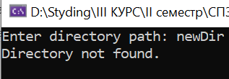

Введемо абсолютний шлях D:\\newDir

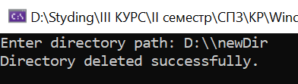

**Висновок: команда 7 працює коректно та не видає жодинх можливих дефектів у всіх можливих ситуаціях**

1. Тестування команди 8

Знаходячись за локацією “D:\\”, введу index.js

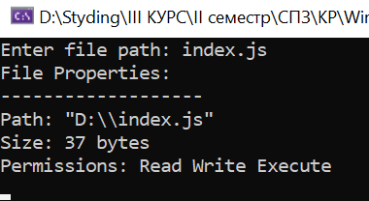

Зміню атрибути файлу та його вміст

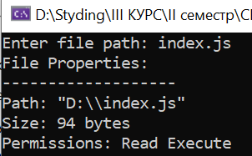

Введу неіснуючий файл

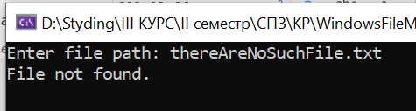

**Висновок: команда 8 працює коректно та не видає жодинх можливих дефектів у всіх можливих ситуаціях**

1. Тестування команди 9

Знаходячись за локацією “D:\\”, введу index.js

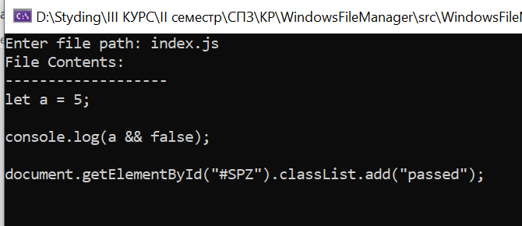

Також спробуємо відкрити файл renamedFile.txt

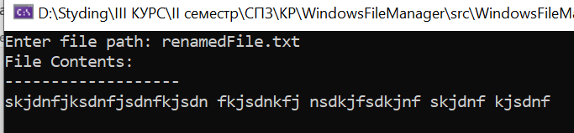

Спробуємо відкрити формат mp4

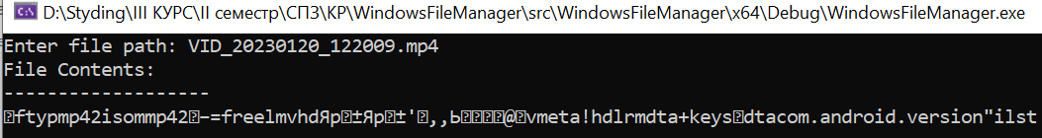

Введемо неіснуючий файл

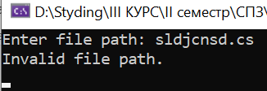

**Висновок: команда 9 працює коректно та не видає жодинх можливих дефектів у всіх можливих ситуаціях. Проте передбачена можливість отримання контекну лише файлів з текстовим контентом**

1. Тестування команди 10

Знаходячись за локацією “D:\\”, введемо відносний шлях до файлу newIndex.js та нове ім’я.

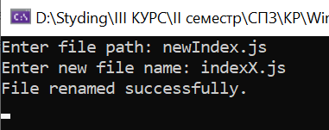

Спробуємо перейменувати файл на вже існуючий

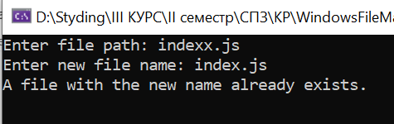

Введемо абсолютний шлях до файлу

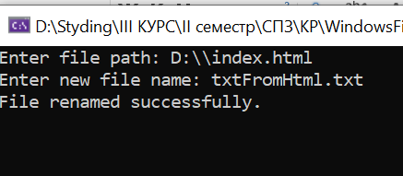

І нарешті введемо неіснуючий шлях

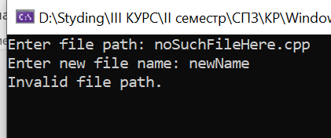

**Висновок: команда 10 працює коректно та не видає жодинх можливих дефектів у всіх можливих ситуаціях.**

1. Тестування команди 11

Знаходячись в “D:\\”, введемо відносний шлях KZP3 та ім’я нової дерикторії як testDir

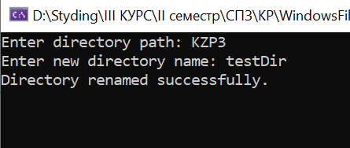

Введемо абсолютні шляхи

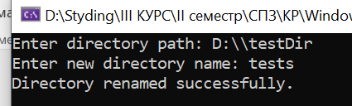

Введемо некоректний шлях

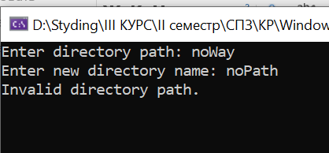

**Висновок: команда 11 працює коректно та не видає жодинх можливих дефектів у всіх можливих ситуаціях.**

1. Тестування команди 12

Як відомо, для виконання цієї операції необхідно вводити в будь якому випадку абсолютний шлях до місця, куди треба скопіювати файл + його назву (не обов’язково поточну). Знаходячись в “D:\\”, введемо відносний шлях index.js до файлу та D:\\tests\index.js як шлях, куди треба спопіювати файл

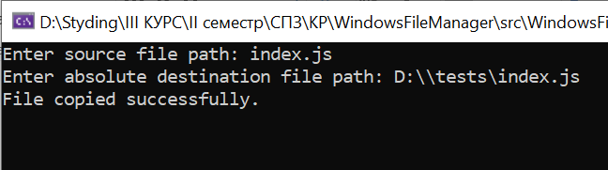

Спробуємо виконати цю ж операцію ще раз  
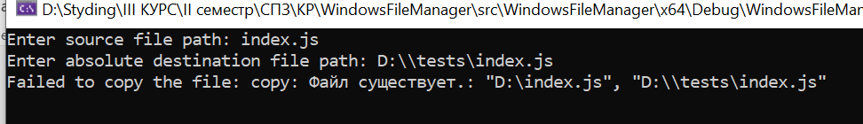

Спробуємо вказати некоректний шлях

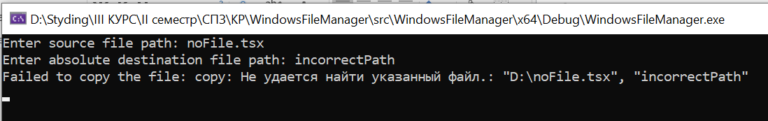

**Висновок: команда 12 працює коректно та не видає жодинх можливих дефектів у всіх можливих ситуаціях.**

1. Тестування команди 13

Перебуваючи на диску D, введемо відносний шлях до дерикторії та абсолютний з новим іменем вкінці шляху

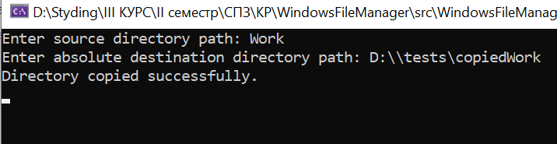

Введемо некоректні шляхи

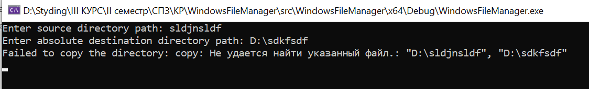

Спробуємо скопіювати дерикторію саму в себе

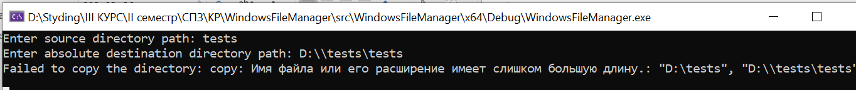

**Висновок: команда 13 працює коректно та не видає жодинх можливих дефектів у всіх можливих ситуаціях.**

1. Тестування команди 14

З диску D перенесемо файл txtFromHtml.txt за таким шляхом і новим іменем D:\tests\moded.txt

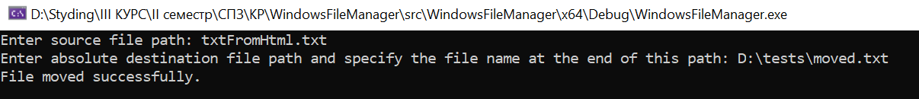

Перевіримо на коректність опрацювання абсолютних шляхів

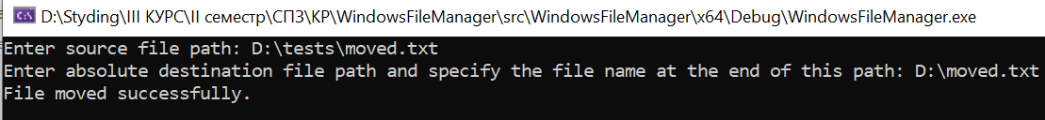

Введемо некоректні шляхи

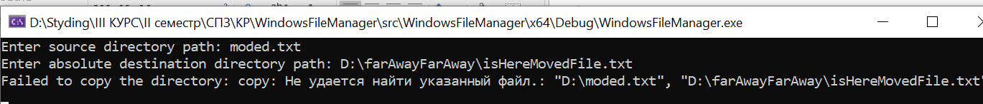

**Висновок: команда 14 працює коректно та не видає жодинх можливих дефектів у всіх можливих ситуаціях.**

1. Тестування команди 15

Спробуємо виконати операцію

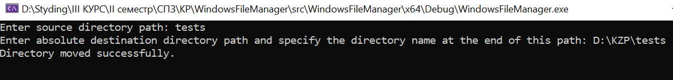

Введемо некоректні шляхи

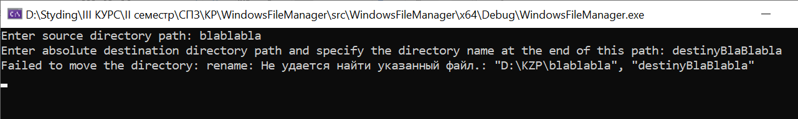

**Висновок: команда 15 працює коректно та не видає жодинх можливих дефектів у всіх можливих ситуаціях.**

**ВИСНОВОК**

В результаті ретельного тестування системної утиліти WindowsFileManager було виявлено один дефект, але він був негайно виправилений. Він заключався в тому, що при створенні дерикторії не перевірялося, чи існує шлях, за яким її намагаються створити. Точніше, слід було перевіряти батьківський шлях, де повинна була знаходитися нова дерикторія. Відшукану помилку було успішно виправлено.

Більше дефектів знайдено не було. Програма готова до демонстрації